Муниципальное бюджетное дошкольное образовательное учреждение детский сад № 13 муниципального образования Каневской район

Конспект образовательной ситуации
по теме: «Бабушкины секреты».

Воспитатель

Ведьмак Евгения Ивановна
Ст. Новоминская

2022г.

Конспект образовательной ситуации
по теме: «Бабушкины секреты».
Возраст воспитанников: старший дошкольный (6-7 лет)
Виды деятельности: коммуникативная, познавательно- исследовательская.
Образовательные области: познавательное, речевое, физическое.
Цель: Создать условия для воспитания у детей любви и уважения к старшему поколению (матери), через народное и декоративно-прикладное искусство

Задачи:
- Познакомить детей с народной игрушкой. Подвести к мысли о неоднозначности куклы в народных традиции (кукла-игрушка, кукла-оберег, кукла обрядовая).
- Развивать познавательную активность, интерес к поисковой деятельности, эстетическое восприятие, внимание, воображение, сенсомоторные навыки .

- Воспитывать чувства уважения и любви к самому близкому, верному, преданному человеку – маме.
Предварительная работа: Театрализация по сказке « Рукодельница да Ленивица» Чтение художественной литературы: Дж.Родари «Чем пахнут ремёсла»,А.Барто стихотворение «Рукодельница»
Материалы и оборудование: Ноутбук, презентация, спицы, пяльцы, вышитые предметы одежды, полотенца, покрывало выполненное в технике лоскутное шитьё. Подносы с лоскутками ткани: белый синтепон – для куклы, цветная треугольной формы - для платочка кукле, белая и цветная прямоугольной формы цветной ткани для юбок, фартуков фурнитура для украшения (тесьма, ленты, стеклярус, фоньетки).
Ход
(Воспитатель незаметно для детей размещает красивый сундучок на видном месте и ждет реакции детей на эти изменения.)
В.- Здравы будьте, добры молодцы и красны девицы! (с поклоном). Предлагаю вам отправиться в интересное и загадочное путешествие в прошлое. Но путешествие будет воображаемым, скорее исследование. Вы со мной? Попробуйте догадаться, почему я поздоровалась с вами таким необычным способом?
Ответы детей.
В. - Так здоровались наши предки – славяне. Они желали друг другу здоровья. Пожелание здоровья собеседнику является признаком хорошего тона и уважения. Я пожелала вам здоровья, я вас люблю и уважаю. И поэтому решила взять вас в ассистенты. Что означает "ассистент"?
Д. Помощник
В. Да, вы будете моими помощниками в данном исследовании. Прошлое изучают историки - находят и изучают предметы старины, записывают воспоминания и проводят свои исследования.
В случае если дети не замечают его, обращает внимание на сундучок.
В. Друзья, а вы ничего необычного не заметили в нашей группе?
Д. - Здесь стоит красивый сундучок.
В. - А ведь это я принесла вам его.. Эта вещь принадлежала моей бабушке, Она мне рассказывала много интересного и разрешала смотреть старинные вещи из своего сундука. Бабушка. Рядом с ними становится радостно и тепло в трудную минуту, она всегда выслушает тебя и поможет добрым словом. Она способна простить любую обиду, забыть причиненное тобой зло. Любовь бабушки к внукам безгранична. Я рассматривала эти вещи, слушала ее рассказы, и мне казалось, что я сама живу в те давние времена. Как будто по волшебству я переношусь в мир прошлого. Моей бабушки, к сожалению, уже нет в живых. Но я до сих пор бережно храню эти предметы. Это память о моих предках, о моей культуре и истории.
Звучит колокольный звон, дети кружатся, отправляются в путешествие и принимают удобное положение для слушания педагога. Фоном звучит народная музыка.
В.- Сундук — это Вещь с большой буквы, хранилище памяти и семейных традиций. Сохраненные в сундуках предметы и секреты так и завораживают. Погрузимся же в тайны, настоянные временем.
Готовы познакомиться с секретами бабушкиного сундука?
Д. - Да, готовы.
В.Много разных предметов храниться в нём. Мне хотелось бы узнать ваше мнение, что же там может храниться?
Д-В таком красивом сундучке бабушка может хранить: подарки, игрушки, куклу.
В - Очень интересные предположения. Моя бабушка и мама в давние времена славились своим рукоделием.
( Педагог выдерживает паузу)
Д . Может здесь хранятся предметы для рукоделия?
В. Здорово, что вы так думаете. Ну, а что нам нужно сделать, чтобы узнать, что лежит в нём?
Д - Можно его открыть и посмотреть .
В- Молодцы, мне ваше решение нравиться. Открывайте!
(Дети вместе с воспитателем открывают сундучок)
Д -Вау, класс, как красиво, как интересно! Какие необычные вещи.
В - Если вам интересно я могу с вами поделиться.
Д- Да интересно!
(Если ребенок отказывается)
В- Очень жаль Наташа нам тебя будет не хватать. Ты к нам можешь присоединиться позже.
(Воспитатель достает , спицы, пяльцы).
В.- Что это за инструменты и для чего они нужны?
Ответы детей.
В. - Молодцы, что знаете. Раньше, чтобы выйти замуж, девицы должны были уметь многое, в том числе и вышивать, шить, вязать. Вот и меня с раннего детства мама учила этим ремеслам.
(достает из сундука вышитые предметы одежды, полотенца)
Вышивка – не только украшение, но и оберег. Считалось, что она оберегала хозяина и хозяйку от разных бед.
Украшали крестьянский дом скатерти и подзоры и другие изделия. Веками складывалось богатство народной вышивки. Широкое распространение получили счетные швы – роспись, набор, счетная гладь, белая строчка, вышивка крестом. Русские женщины издавна считались искусными мастерицами. Каждая женщина должна была вышивать и вязать: нужно было одевать семью, приготовить холсты, убрать избу праздничными полотенцами. Полотенца – предметы народного творчества – сопровождали людей от рождения и до кончины, поэтому их называли – нить жизни.
Полотенце – самый распространенный вид изделий быта русских крестьян. Каждому обряду соответствовал определенный вид полотенца. Вышивка на нем – это оберег. Красные ромбы, треугольники на свадебном полотенце – охранный орнамент. Иногда свадебное полотенце было длиной 3 метра. Девушка к свадьбе вышивала до 30 полотенец.
Педагог достает из сундука вязаные крючком, спицами вещи, кратко о них рассказывает. Затем достает клубок шерстяных ниток.
В.- А вот теперь предлагаю поиграть вам в игру «Бабушкины нити».
(играют в игру «Бабушкины нити»)
Дети присаживаются на места.
( педагог достаёт из сундука покрывало выполненное в технике лоскутное шитьё)
В.- Какая красота! Как вы думаете для чего они?
Дети высказывают своё мнение.
В - Мне нравиться ваше мнение. Оригинально. Эти лоскутки для шитья.
Лоскутное шитье издавна известна многим народам. Из пестрых и однотонных кусочков тканей. Выкроенных по шаблонам, мастерицы составляют самые разные композиции – мозаиные узоры. Традиционные деревенские узоры отечественной лоскутной техники – несложная мозаика из полосок, квадратов и треугольников ярко контрастных цветов. В настоящее время лоскутное шитье тоже пользуются большой популярностью.
В.- И вновь мы обращаемся к нашему сундуку. Что еще он нам покажет?
(достает из сундука тряпичную куклу- оберег)
В - «Кто в куклы не играет, тот счастья не знает», - гласит народная поговорка. Кукла была не просто игрушкой, она была знаком продолжения рода, символом семейного счастья и благополучия. Эта тряпичная кукла – простая, милая и отчего-то очень-очень родная, потому что её сшила я… Меня мама научила…
Девочки подготовительной группы исполняют танец с куклами «Дочки-матери»
В- Как здорово! Вы меня порадовали своим исполнением. А теперь ребятки сядем рядком да поговорим ладком. Вечером дети, мамы и бабушки собирались на посиделки, пряли, вышивали, рассказывали сказки, пели песни, разговаривали и делали кукол. По нарядам кукол судили о мастерстве и вкусе владелицы. В кукольных играх девочки учились шить, прясть, постигали традиционное искусство одевания. Куклы никогда не разбрасывались по избе, к ним относились очень бережно, передавая от бабушки к внучке, от матери к дочери. Традиционная тряпичная кукла безлика. Лицо, как правило, не обозначалось, оставалось белым. Кукла без лица считалась предметом неодушевленным, недоступным для вселения в него злых, недобрых сил, а значит, и безвредным. Они хранились в сундуке.
К изготовлению обереговой куклы относились серьезно и ответственно. Кукла, которую я изготовила в детстве, называлась куклой-оберегом. Как вы думаете, что значит «обереги»?
Д. - от слова оберегать, беречь, охранять
В.- Правильно, они не только украшали жилье, но и были помощниками. Люди верили, что они оберегают детей, жилье, скотину и т. д. Для изготовления кукол-оберегов нужно было только несколько лоскутков ткани, кусочки тесьмы и ниток. Посмотрите, как много было кукол.
( педагог предлагает познакомиться с презентацией)

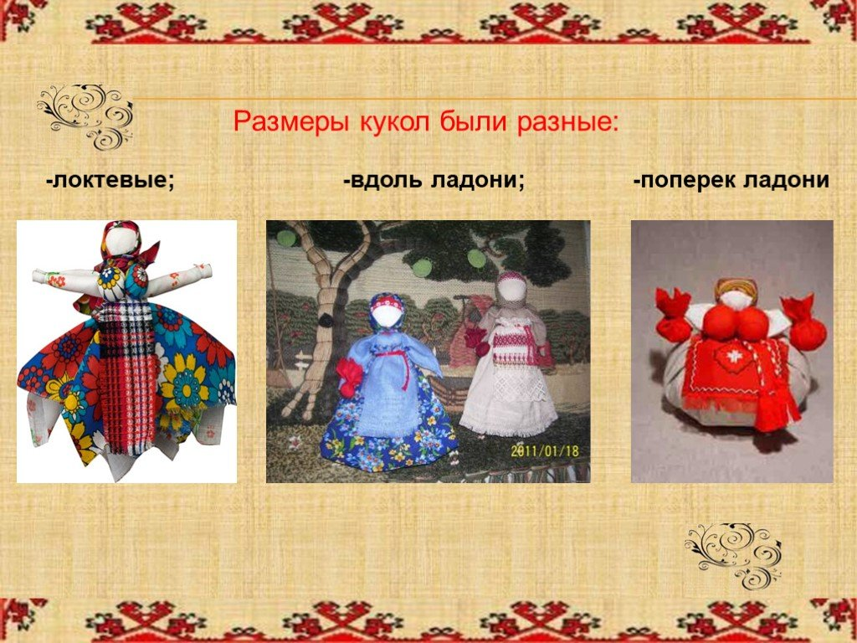

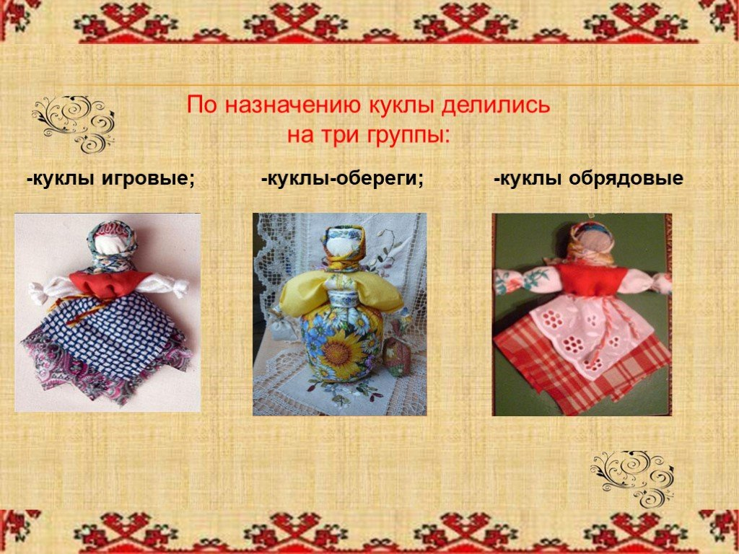

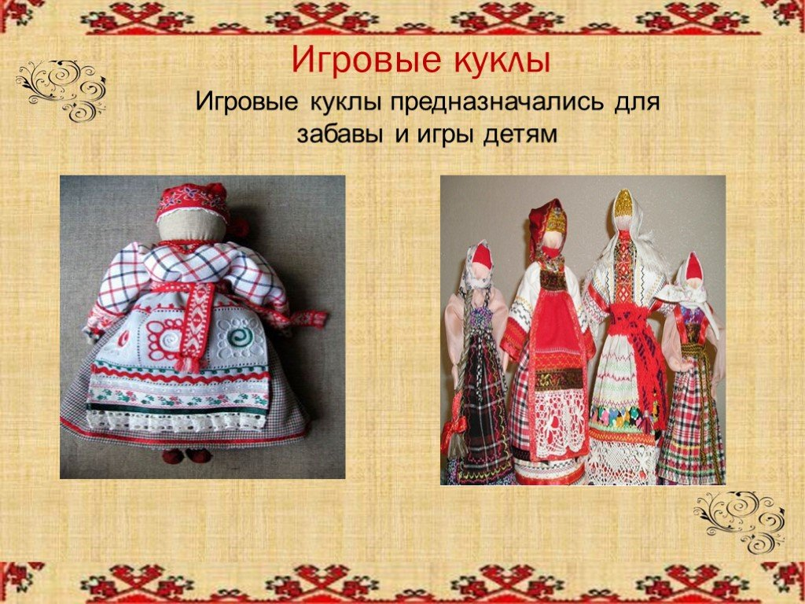

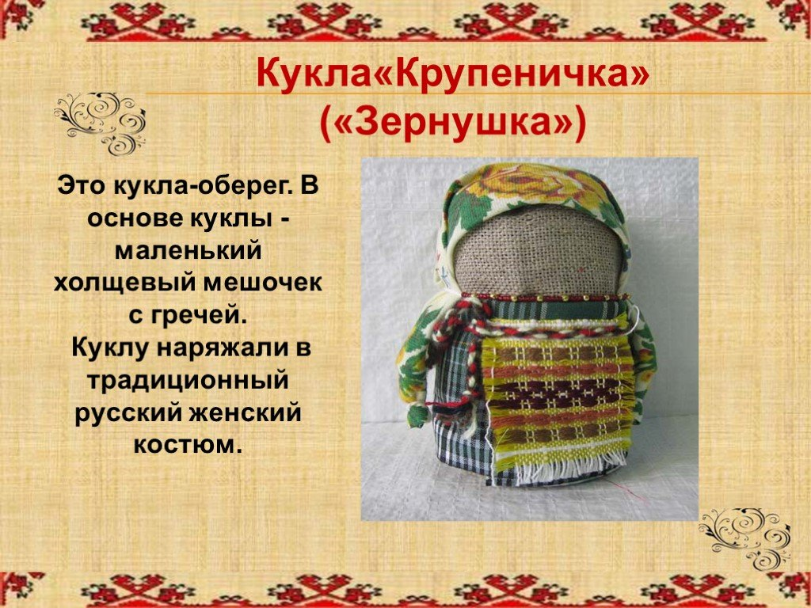

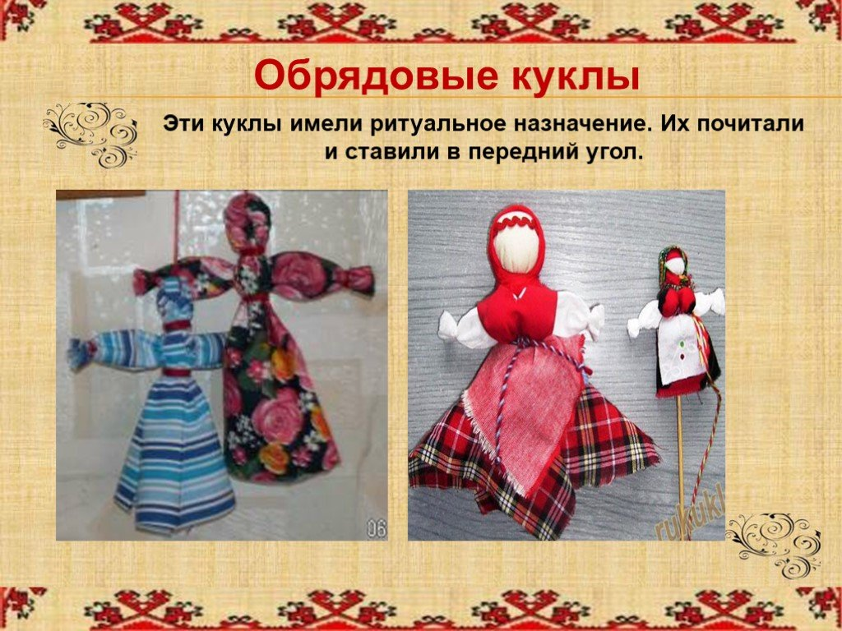

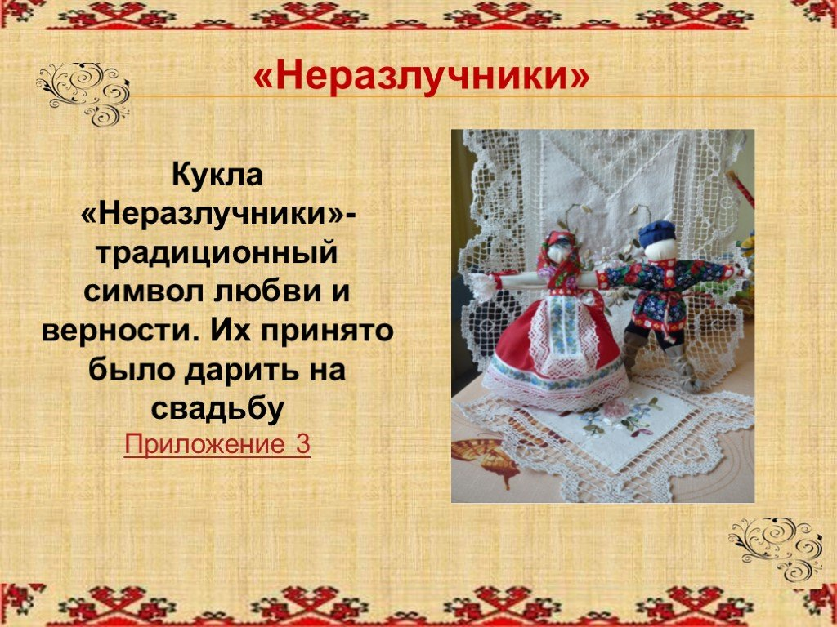

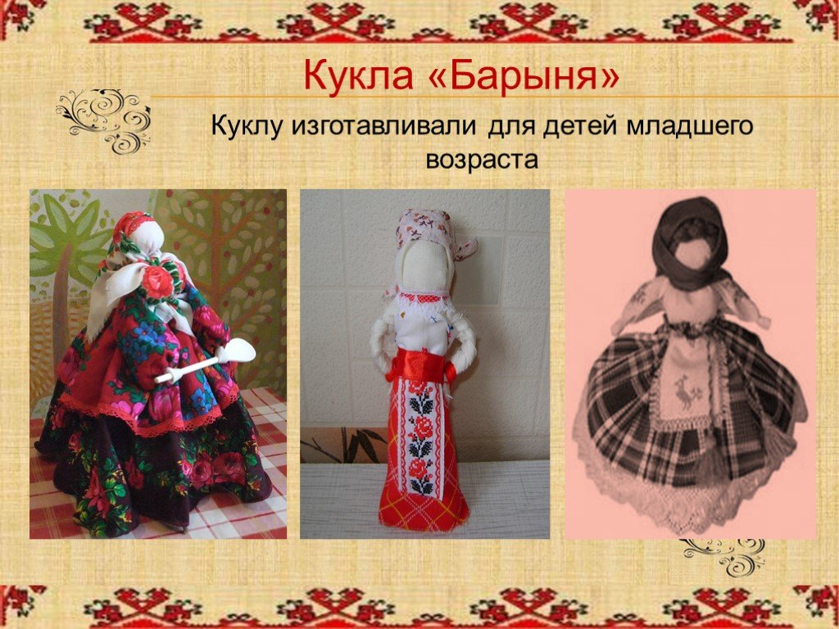

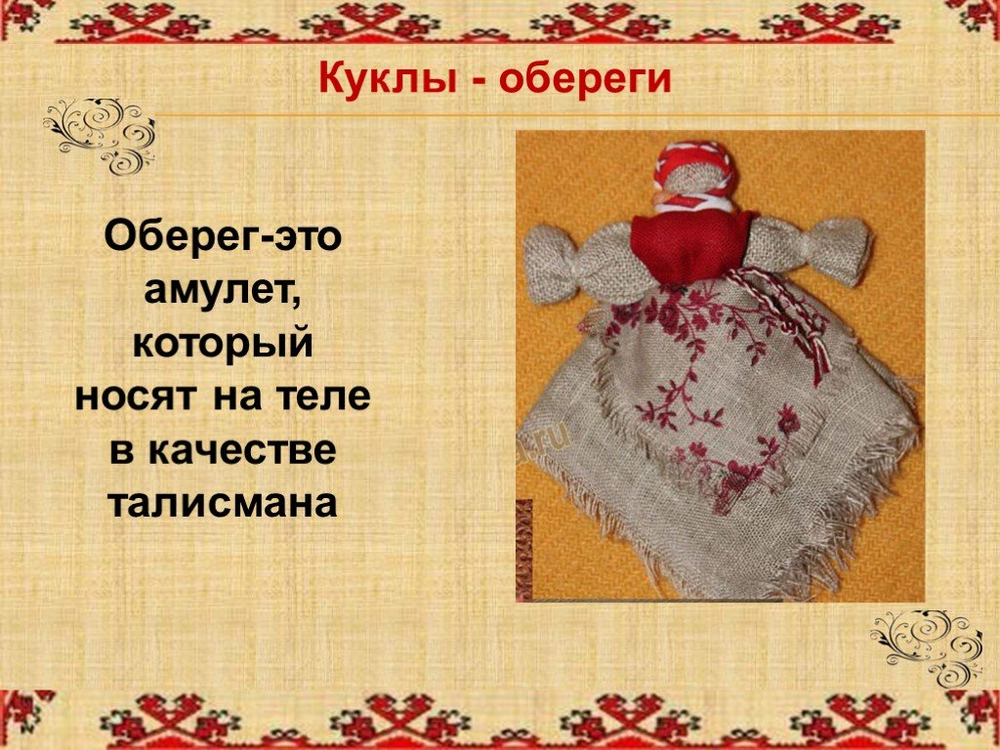

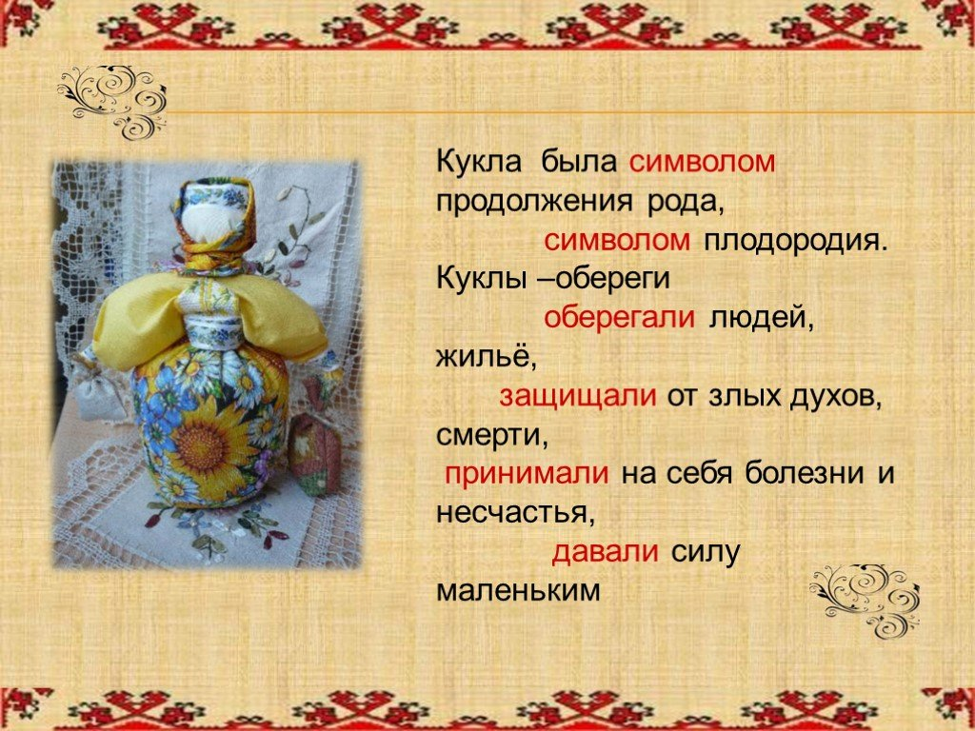

В Куклы обереги - оберегали от всех бед их называют ангелочками. Скажите, кто такой ангел?
(Ответы).
В. Ангел – это посланец к людям, тот, кто защищает, оберегает кого-то или это святой, имя которого человек носит и ими являются наши мамочки….
В. Дорогие друзья! Скоро непростой день. День самого дорогого, заботливого и внимательного человека – День матери. Этот праздник установлен Указом Президента Российской Федерации и ежегодно отмечается в последнее воскресенье ноября. Этот праздник является объединяющим всех людей нашей страны добра и уважения к женщинам – Матерям. Подумайте, что можно подарить маме в этот пасмурный осенний день?
( ответы детей. Делясь впечатлением от увиденного изъявляют желание изготовить кукол в подарок маме)
В. – Ребята, я на верное смогла бы вам помочь, но к сожалению я её делала очень давно…. ( педагог выдерживает паузу). Где же найти решение этой проблемы? Давайте посмотрим в сундучок, может он сможет нам помочь?
( дети находят карты – схемы по изготовлению кукол, кусочки ткани, нитки.)
В. Вау, ребята, как вы думаете, мы нашли решение проблемы?
( дети соглашаются с педагогом)
В - Делается наша кукла как и все обрядовые куклы только с добром и чистыми помыслами. Согласно традициям, при изготовлении любой обереговой куклы нельзя пользоваться ножницами и иглами: ткань лишь рвется и связывается ниткой. Также нельзя рисовать лицо кукле. Наши предки верили, что через глаза в куклу может вселиться злой дух…
При работе нужно говорить добрые слова. Очень нужны хорошее настроение и доброе сердце – только тогда кукла будет оберегать от всякого зла, защищать и помогать в трудную минуту.
Звучит колокольный звон, дети кружатся, и возвращаются из путешествия, музыка затихает, переходят в центр « Творческая мастерская» и принимаются за изготовление кукол. Педагог осуществляет поэтапный показ изготовления куклы и оказывает индивидуальную помощь в ходе выполнения и оформления куклы.
В.- Вот и готовы наши куколки - обережки. Нравятся вам наши куколки?
(ответы детей.)
В. Я думаю, вы правы, Молодцы ребята. Мне очень нравится ваше предложение подарить мамочкам ваши куколки – обереги. Ведь вы вложили в них всю свою любовь и нежность, и она обязательно отблагодарит вас своей милой улыбкой и поцелуем. Вечером маме скажите ласковые, нежные слова, обнимите её и преподнесите ваш подарок. Я думаю, ваши мамы будут очень рады такому подарку.
В- Ребята, мы, нашли ответы на вопросы? Для чего бабушка хранит, эти вещи? Важно ли то, что вы сегодня узнали?, Для чего это пригодиться в жизни?, Какое задание было для вас самым трудным? Почему?, Какое задание больше всего понравилось? Почему?, Что бы ты хотела сказать ребятам, Маша?.
Ответы детей.
В. Ребята. Мне очень понравилось, как вы сегодня работали и почувствовали себя маленькими исследователями и рукодельницами. Мне было очень приятно видеть, как Полина и Катя договорились сами, кто первым будет доставать предметы из сундучка.. Марина предложила замечательную идею изготовить подарок для мамы. Порадовал сегодня Паша. Хоть у него не очень получилось справиться с заданием, но он показал настоящий пример того, как нужно преодолевать трудности.
Всем спасибо!!!

Список используемой литературы.
1..Андреева И.А., Рукоделие. Популярная энциклопедия.- М., 1998 г.
2. Будакова В.В. Воспитание в детях чувства прекрасного : [о программе «Путешествие в мир искусства» для подгот. отд-ний шк. и дет. садов] / В.В. Будакова, О.А. Линник //
3.Комарова Т.С. Коллективное творчество детей - М.: Мозаика - Синтез, 2008.

